Міністерство освіти і науки України

Національний університет „Львівська політехніка”

Кафедра ЕОМ



Звіт

з лабораторної роботи №

З дисципліни «Веб-програмування»

На тему: Використання функцій JavaScript

Варіант: 23

Виконав:

Студент групи КІ-42

Степанов В.В.

Перевірив:

викладач Добуш А.Р.

Львів – 2023

Мета: Навчитися використовувати стандартні і створювати функції користувача

в JavaScript.

Завдання:

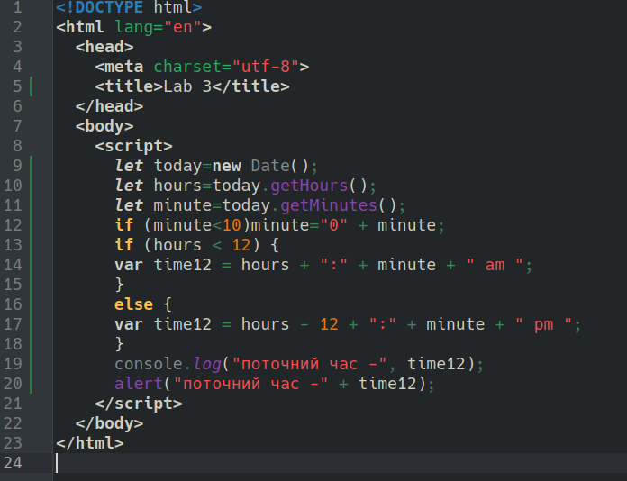Рис. 1. Код програми

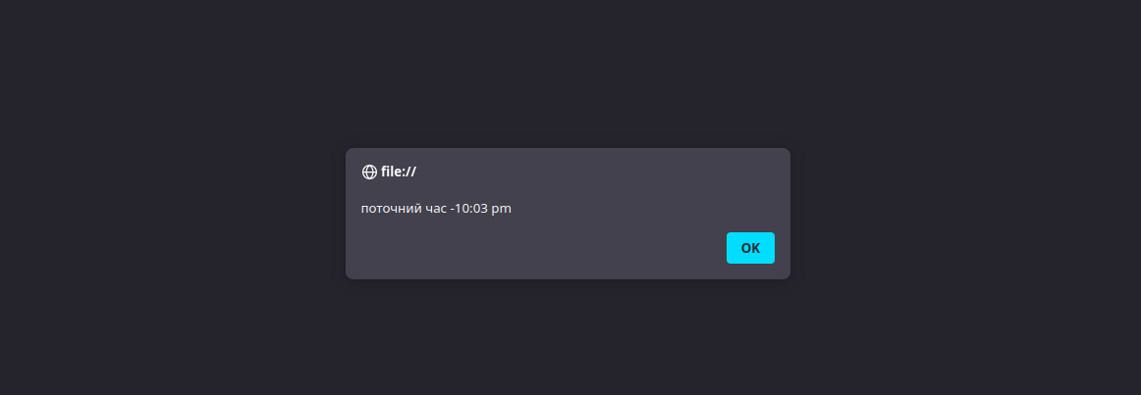Рис. 2. Результат

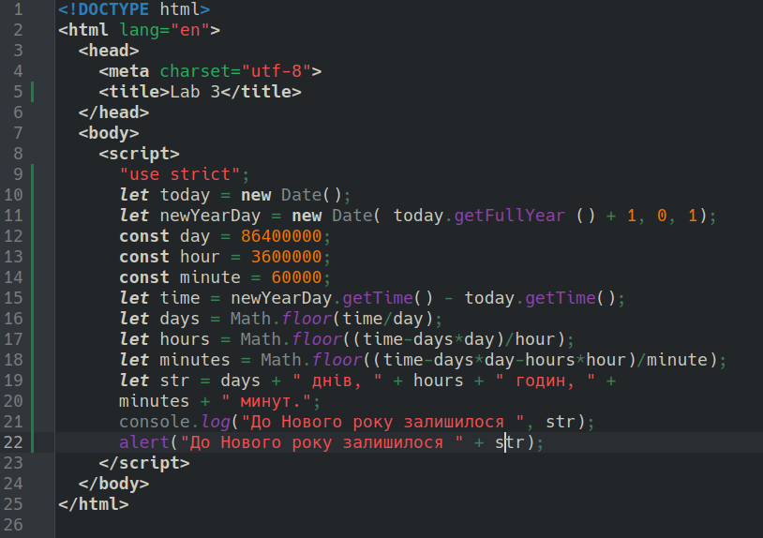Рис. 3. Код до 2-ї програми

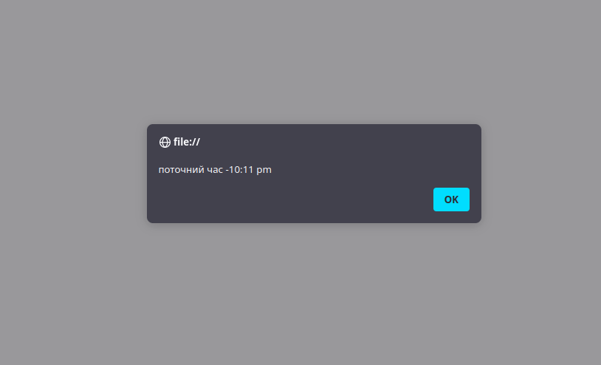Рис. 4. Результат

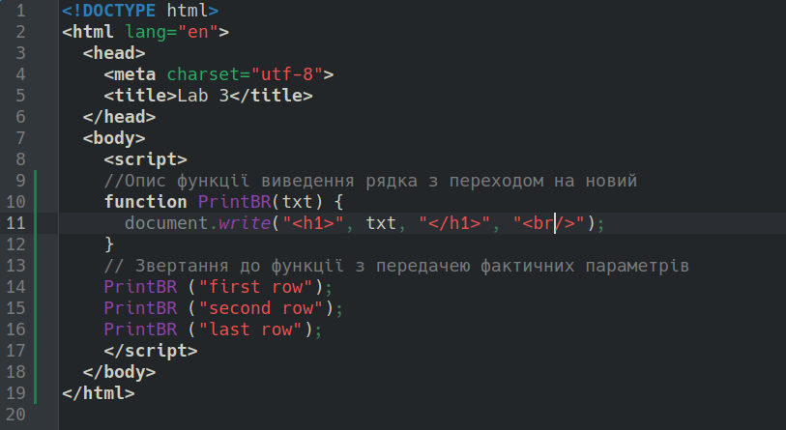Рис. 5. Код 3-ї програми

Рис. 6. Результат

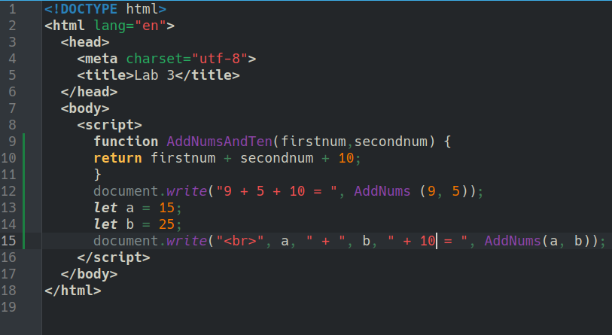Рис. 7. Код 4-ї програми

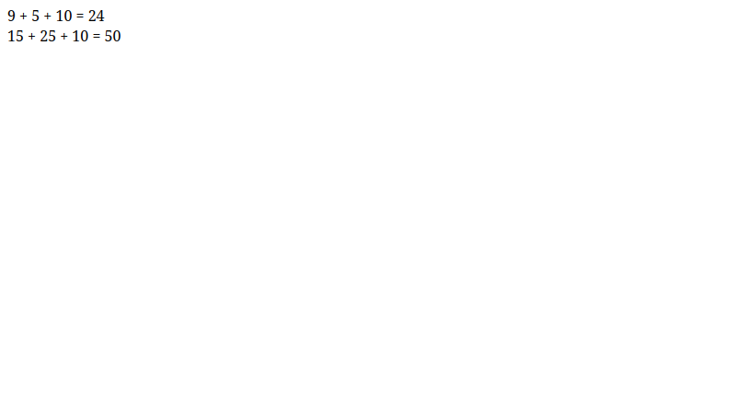Рис. 8. Результат

Рис. 9. Код 5-ї програми

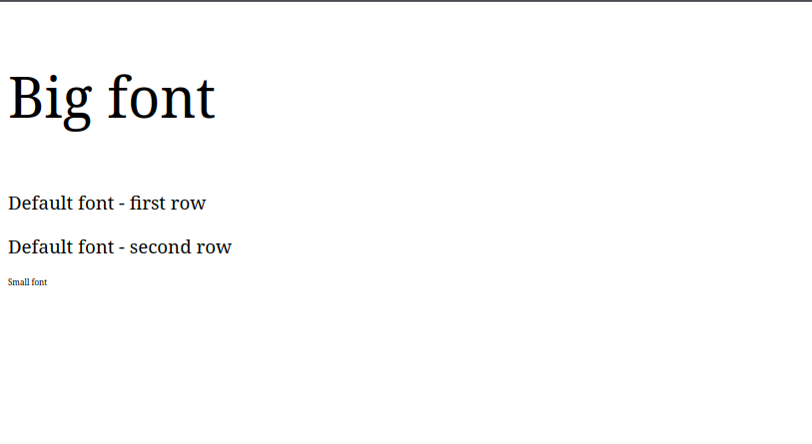Рис. 10. Результат

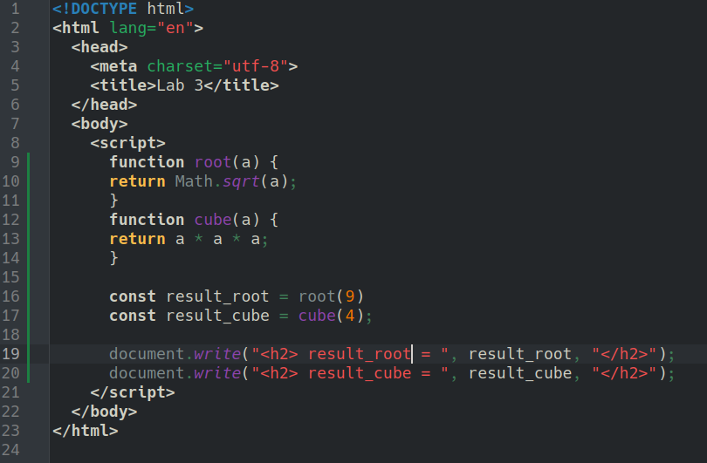Рис. 11. Код 6-ї програми

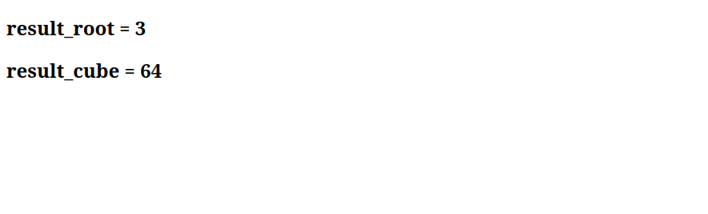Рис. 12. Результат

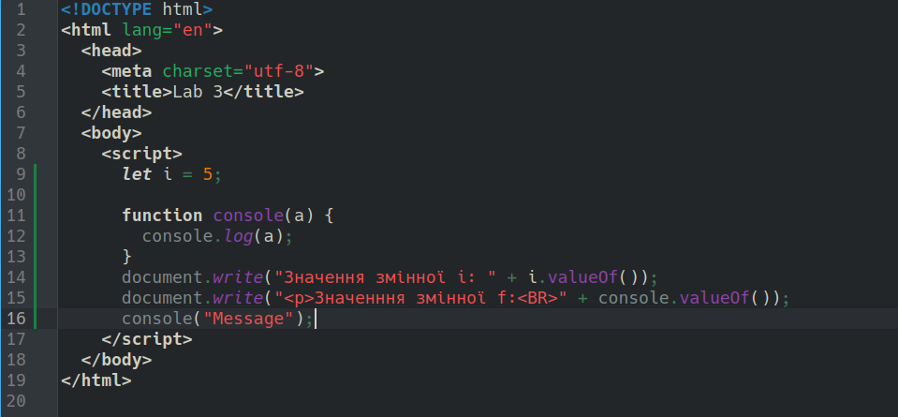Рис. 13. Код 7-ї програми

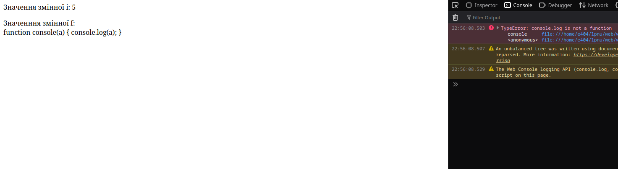Рис. 14. Результат

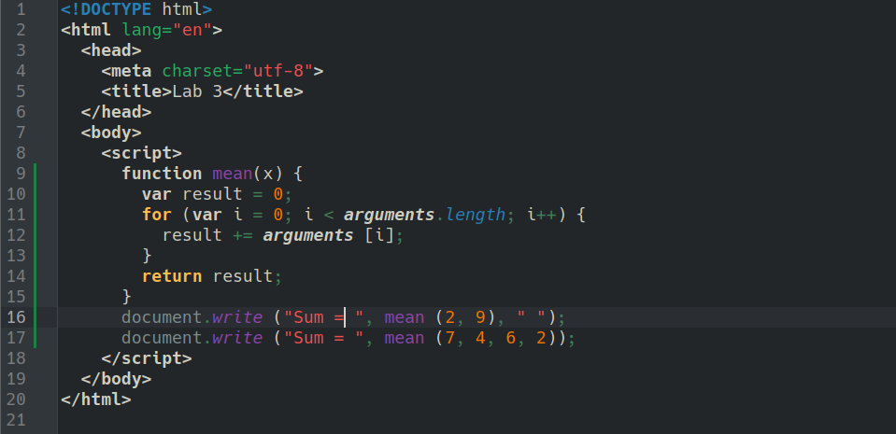Рис. 15. Код 8-ї програми

Рис. 16. Результат

Висновок: Я навчився використовувати стандартні і створювати функції користувача в JavaScript.